Урок по окружающему миру. Тема: Строительство.
Трофимова Светлана Владимировна учитель МБОУ «Большебикшихская СОШ» Канашского района Чувашской Республики.

Аннотация.
Урок проводится во 2 классе. Он помогает ученикам в игровой форме познакомиться с профессией «Строитель».

Цели урока:
1. Обобщить знания учащихся о природных материалах, из которых сделаны различные предметы.
2.Помочь детям познакомиться с профессией «Строитель».
3.Воспитывать уважение к людям различных профессий.
Ход урока.

- Организационный момент.
- Повторение по теме «Экономика»

Тестирование:

- Дополни схему:
Экономика

Сельское хозяйство ?… Строительство ?…

Транспорт
?…

- Допиши:
Экономика – это …

3.Работа над новой темой.
- Кто вы сейчас?
-Но скоро мы вырастите, и станете взрослыми и вам, придется выбрать профессию.

- Перед вами тоже станет выбор кем быть? Некоторые из вас подумали уже кем стать, и они расскажут о своей мечте.
Кем я хочу быть
Нет профессии чудесней, для мальчишек интересней.
Поднимаюсь в космос я, вижу, что Земля моя
Не такая уж большая. И теперь я твёрдо знаю,
Надо нам её хранить, понапрасну не губить!

Еду в танке по полям, по долинам, по лесам,
Нет преграды для меня, одолеть сумею я
И болото, и овраг.
Не уйдет от танка враг.
Родину я защищаю – свою клятву выполняю!

А моё предназначенье –
это ваше развлеченье!
На спектакль вас приглашаю, скуки вам не обещаю.
Ведь в театре, всем известно, чрезвычайно интересно:
Можно в сказке побывать и красой-принцессой стать.
Роли есть на всякий лад, вам артист в театре рад!

Я, ребята, машинист, поважнее, чем артист.
Труд мой, дети, очень сложен, быть внимательным я должен:
Скорость поезда большая, всех, друзья, я приглашаю
В путь отправиться со мной, хоть на край земли другой.
Всех доставлю, без сомненья, я до места назначенья.

Видный я специалист, потому что программист.
И профессия моя очень современная.
Я с компьютером на «ты», знания мои нужны
Инженеру и танкисту, летчику и машинисту,
Почтальону и врачу – всех чему-то я учу.
Ведь могучий Интернет вам на все найдет ответ!

Телеграммы всем на свете разношу я на планете.
Принесу я в срок письмо, то, что ждете вы давно.
Пенсии ношу старушкам, дорогим моим подружкам,
Они рады меня встретить, словом ласковым приветить,
Даже чаем угостить… жаль, что мне пора спешить.
Надо почту разнести, так весь день – я все в пути!

Работа со стихотворением
- Конечно, каждый человек должен выбрать себе профессию, он должен стать нужным Родине. Итальянской поэт Д. Родари написал стихотворение «Чем пахнут ремесла. И мы сейчас попробуем поработать редакторами. Вам надо будет восстановить стихотворение по порядку.

У каждого дела
Запах особый
В булочной пахнет а
Тестом и сдобой
Мимо столярной
Идешь мастерской
Стружкою пахнет в
И свежей доской

Пахнет маляр
Скипидаром и краской
Пахнет стекольщик б
Оконной замазкой

Куртка шофёра
Пахнет бензином г
Блузка рабочего
Маслом машинным

Пахнет кондитер
Орехом мускатным
Доктор в халате з
Лекарством приятным

Рыбой и морем
Пахнет рыбак д
Только бездельник
Не пахнет никак.

- Молодцы !Да бездельником быть нельзя, поэтому в народе говорили:

- Хорошо поработали , но проверим какова у вас память, ведь во многих профессиях она очень нужна.
Перед вами часть этого стихотворения, но там пропущены слова. Вы должны вспомнить и написать их.
Мимо -------------
Идешь мастерской
Стружкою пахнет
И свежей доской
Пахнет ----------
Скипидаром и краской
Пахнет ----------
Оконной замазкой

Куртка ------------
Пахнет бензином
Блузка ------------
Маслом машинным

( Работа в группах)
-О каких профессиях говориться в этой части стихотворения?
-Столяр, маляр, Стекольщик, шофер, рабочий.
- Где встречаются люди этих профессий?
- На стройке.
- Кто еще работает на стройке?
. . На стройке. материалы. Вот какие материалы нужны, чтобы построить дом?
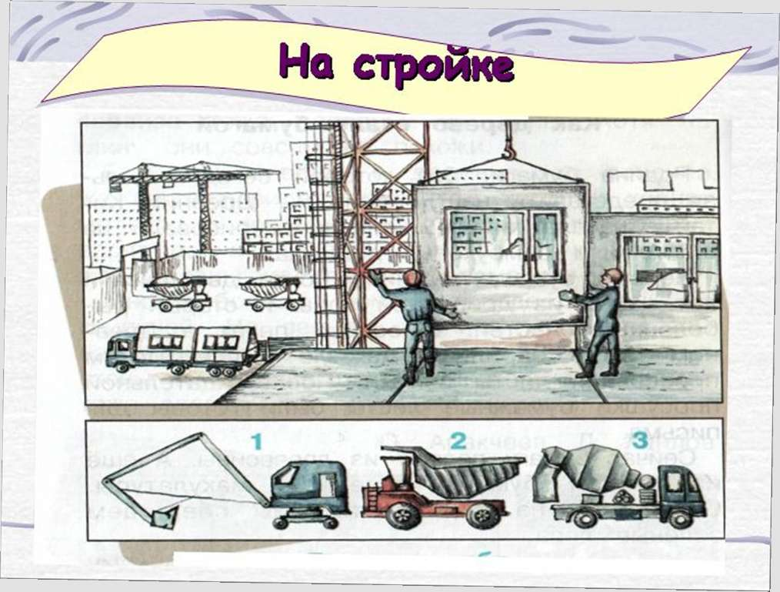

Но строители сам без ничего дом построить не могут. Им нужны строительные материалы. Вот какие материалы нужны, чтобы построить дом?
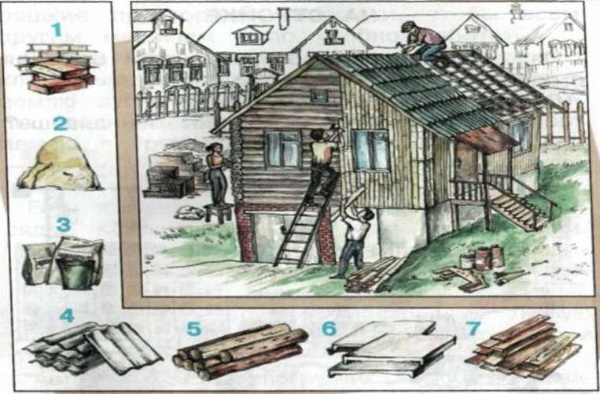
Машины на стройку
Знаете ли дети на стройке очень много машин. Они все помогают строителям. Исследователи из нашего класса побывали там и узнали об этих машинах.
Мощный трактор несёт впереди стальной щит. Острым краем щита подрезает землю, срезает бугры. Всем щитом, словно стальной грудью, землю толкает, разравнивает, засыпает ямы и впадины.
Такой трактор называется бульдозер. Он готовит для строителей широкие дороги, гладкие просторные площадки, чтобы всем другим машинам было удобно работать.
Другая машина-землекоп загребает землю клыкастым, зубастым ковшом. Вгрызаются в землю зубья-клыки. Ковш зачерпывает землю, поднимается, поворачивается, высыпает землю в грузовик-самосвал.
Это экскаватор роет огромную яму-котлован.
Есть и машины-грузчики. У них строгий порядок. Каждой машине — груз по её силам.
Приземистые автопогрузчики — силачи-подручные. Всем помогают. Но очень тяжёлый груз им не поднять.
Автокраны— силачи настоящие. Любую бетонную плиту, стальную трубу подхватят и отправят на место.
Автокраны и автопогрузчики высоко не забираются, на земле трудятся. Они помогают строить фундамент.
А как начинает дом из-под земли показываться — приходят башенные краны — силачи-великаны. Они обязательно выше всех. Чтобы даже на крышу самого высокого дома подать своей рукой-стрелой всё, что понадобится.

Игра «Мы строим новый дом»
Класс делится на две команды. В каждой команде выбирается бригадир. За определенное время бригада во главе с бригадиром должна составить строительных материалов, машин, рабочих. Которые необходимы, чтобы построить дом, детский сад, школу.
Итоги подводит приёмная комиссия.

-Как вы думаете профессия «Строитель» нужна?
Реклама профессии строитель.
Строитель – очень нужная и важная профессия. Потому что они строят дома, школы, магазины, больницы.
На стройке строители выполняют разную работу: каменщики кладут кирпичи, маляры красят стены, паркетчики укладывают паркет.
Строителям помогают различные машины: экскаваторы роют котлованы, подъёмные краны поднимают грузы. Но очень важно, чтобы все строители работали слаженно и дружно, только тогда дом будет строиться быстро и качественно.
По газете.

Разгадывание загадок.

Подведение итогов.

